****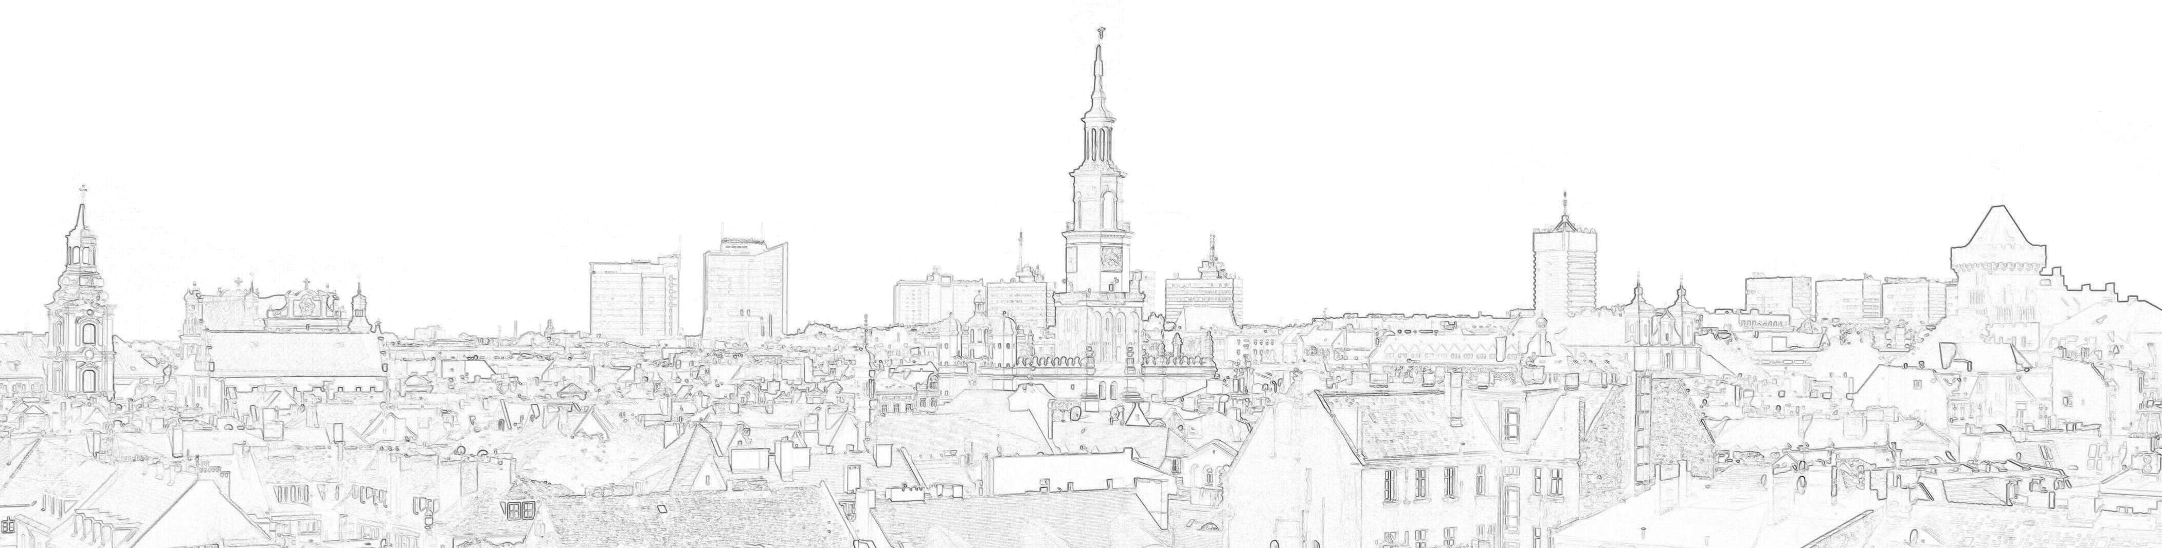

**Tomasz Lewandowski**

Radny Miasta Poznania

**Poznań, 21 lutego 2025 r.**

**Pan**

**Jacek Jaśkowiak**

**Prezydent Miasta Poznania**

**INTERPELACJA**

**w sprawie**: informacji na temat

Szanowny Panie Prezydencie,

Na wczorajszej sesji Rady Miasta Poznani, radni zdecydowali o korekcie granic aglomeracji wyłączając w sztuczny sposób część terenów przynależących administracyjnie do Poznania by spełnić wymagania Krajowego Programu Oczyszczania Ścieków Komunalnych w zakresie % skanalizowanych terenów w mieście. Do terenów wcześniej wyłączonych dołączono wczoraj obszar tzw. Wolnych torów, dorzecza Warty, terenu Chyby i okolic jeziora Kierskiego, Szczepankowa mam pytanie czy na tych terenach wyłączonych oraz terenach znajdujących się w granicach administracyjnych Poznania, a wcześniej wyłączonych z granic aglomeracji (m.in. Pokrzywno, Garaszewo) Miasto/Aquanet planuje do 2027 roku podjęcie działań inwestycyjnych w zakresie kanalizacji?

Wątpliwość co do możliwości realizacji na tych terenach działań inwestycyjnych jest związana z wiedzą (potwierdzoną przez przedstawicieli Miasta na sesji w dniu 18.02.2025), że wyłącznie inwestycji planowane na terenach objętych granicami aglomeracji mogą liczyć na pozyskanie finansowania w ramach funduszu spójności i innych komponentów zewnętrznych.

**Z poważaniem**

**(-) Tomasz Lewandowski**